DIVOKÝ DJANGO
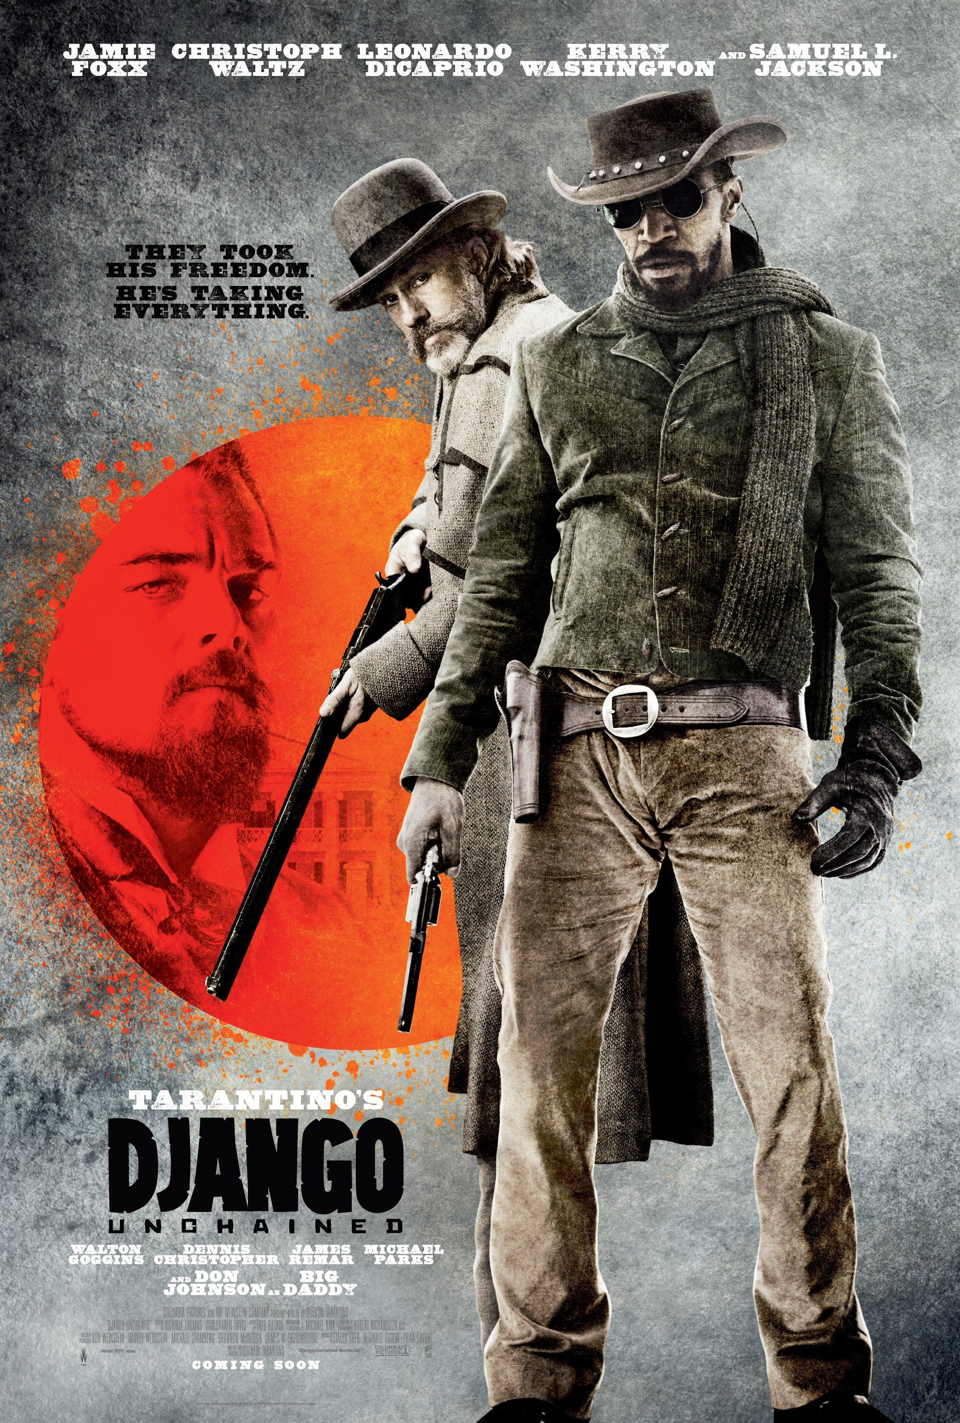

(DJANGO UNCHAINED)
USA 2013
© COLUMBIA PICTURES
Slovenská premiéra: 17.1. 2012
Kópie: Dolby Digital
165 min.
2D– slovenské titulky
Prístupnosť: 15 rokov
Žáner: Western / Drama
Scenár: Quentin Tarantino
Námet:
Réžia: Quentin Tarantino
Produkcia: Stacey Sher , Reginald Hudlin, Pilar Savone
Vedúci výroby: Bob Weinstein, Harvey Weinstein Shannon McIntosh,
Michael Shamberg a James W. Skotchdopole
Kamera: Robert Richardson
Strih: Fred Raskin
Kostýmy: Sharen Davis
Hrajú: Jamie Foxx, Christoph Waltz, Leonardo DiCaprio, Kerry Washington, Samuel L. Jackson, Don Johnson aď.

Obsah:
Kultový režisér Quentin Tarantino natočil južanskú drámu z obdobia pred vypuknutím Občianskej vojny Severu proti Juhu, ktorej hlavným hrdinom je otrok Django. Ten má šancu získať vďaka nájomnému lovcovi ľudí Dr. Schultzovi slobodu, ak sa mu podarí dopadnúť vraždiacich bratov Brittlových. Djangovi sa tak zároveň naskytne príležitosť nájsť ženu, ktorú musel pred rokmi nedobrovoľne opustiť. Ani jeden z hlavných hrdinov však netuší, ako blízko sú najnebezpečnejšiemu dobrodružstvu svojho života.

